Солодков Максим для MindBox.

Ответы на вопросы.

Вопрос №1   
Читали ли вы чужой код? Если да, то что это был за код? Опишите свои впечатления от него.

-Конечно читал, сложно дать однозначный ответ, встречается прекрасный , документированный код , который использует все возможности языка (видео уроки от компетентных людей) , и встречается абсолютно противоположный вариант (лабораторные работы одногрупников и , зачастую , форумы). Нет смысла говорить что из этого лучше для меня как для читателя , любой код представляет собой отличный опыт.

Вопрос №2   
Опишите известные вам языки программирования и их предназначение.

-В современном мире существует великое множество языков , используемых при различных условиях и для различных целей , я приведу известные мне примеры. С++ применяется для системного программирования , в высоко нагруженных системах , в программировании микроконтроллеров , на ряду с языком С. С – самый низкоуровневый язык , после Assembler , используется в критически важных узлах и системах , позволяет работать с памятью напрямую. Пример – ядро linux. С# известный представитель .NET , сферы применения крайне разнообразны : от разработки игр (unity) , и написания desktop’ных окон , до использования в web (blazor).Кратко добавлю о python – нейронные сети , машинное обучение ; js – прекрасное решение связки html и css для написания web страниц ; java – enterprise сегмент , мобильная разработка . И многие другие языки , находящиеся в TIOBE.

Вопрос №3   
Что такое "компилятор", зачем он нужен и почему некоторые языки обходятся без него?

-Компилятор это комплекс программного обеспечения , преобразовывающий исходный код программы в двоичный код ( понятный компьютеру ) . Существуют языки , у которых нет необходимости компиляции (python) . При использовании программы исходный код передается в интерпритатор , что позволяет ему исполняться “на лету”.

Вопрос №4   
Что такое "фреймворк" и для чего он нужен? Приведите примеры известных вам фреймворков.

-Фреймворк - набор библиотек, который облегчает разработку продуктов. Лично сталкивался с множеством фреймворков для верстки сайтов , например bootstrap.

Вопрос №5   
Что за приставка "http://" перед адресами сайтов и почему она всё чаще теперь становится "https://"?

-http это протокол соединения клиента с сервером. https означает http c использованием шифрования в целях безопасности.Google распознает сайты без ssl сертификата и https шифрования как потенциально опасные.

Вопрос №6   
Самая популярная библиотека для разработки фронтенд-приложений, ReactJS, моделирует логику в виде компонентов.  
  
Если бы вам нужно было на ReactJS разработать страницу профиля ВКонтакте (например, <https://vk.com/id1>), на какие компоненты вы бы её разбили? Почему именно так? 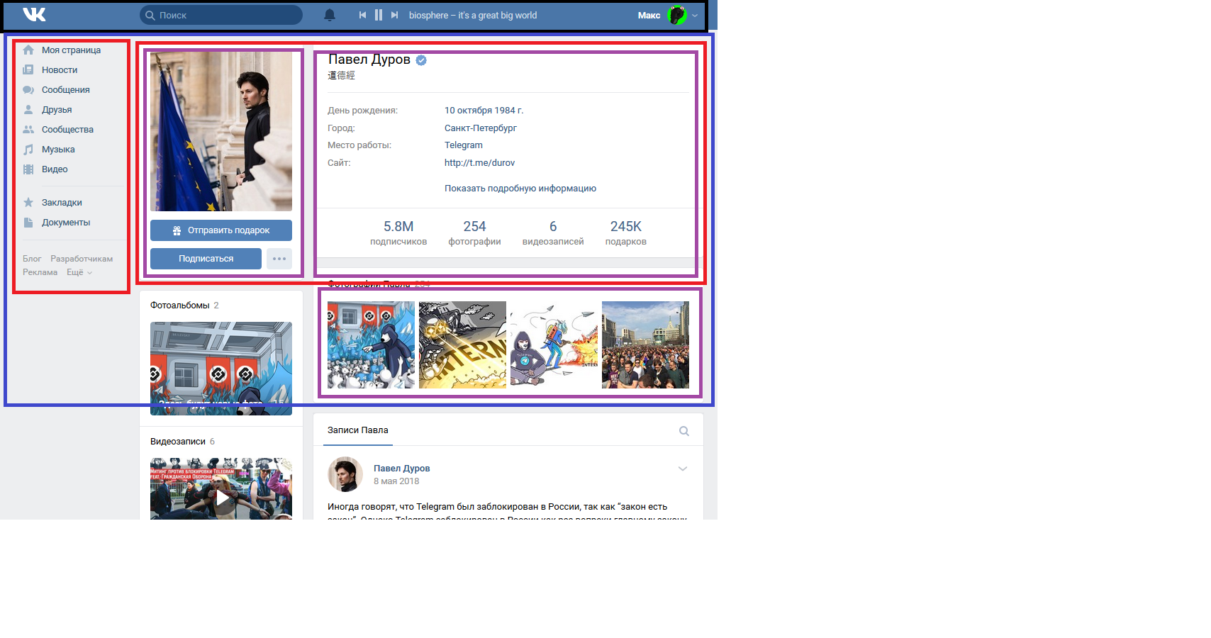

- Маленькие секции удобнее для поддержки и адаптации под другие экраны

Вопрос №7   
SqlServer, PostgreSQL, SQLLite, MySQL, Oracle, Microsoft Access - разные базы данных с разным функционалом, которые разрабатываются, в основном, разными компаниями с разным видением своего продукта.  
  
Однако все эти базы используют один и тот же язык запросов - SQL, и не планируют от него отказываться. Как так получается? Что такого в SQL, что он подходит всем этим базам?  
  
А если он такой чудесный, то почему многие другие базы данных, вроде MongoDB или Cassandra, его не используют?

-Как я считаю , язык SQL достаточно емкий и простой в освоении , что позволило ему стать де-факто стандартом в отрасли , кроме того , крупные компании имеют груз обратной совместимости , что не позволяет одновременно перевести всю структуру на возможно более удобный язык. Примеры как MongoDB и Cassandra не имеют такого груза и изначально разрабатывались в устоявшейся обстановке. Возможно , пытаясь стать заменой SQL , стали сосуществовать вместе с ним , заняв свою нишу

Вопрос №8   
Пришлите ссылку на пример вашего кода на C#, за который вам не стыдно. Если кода нет, выполните задание ниже. Оно также поможет, если код есть.

-Проекты над которыми я работал не достойны того , чтобы их присылать . Их фактическая сложность и крайне узкий круг реальных пользователей , не предоставляющих активного фидбэка сделали проекты безинтересными и бесперспективными (программа по расчету курсовой работы) .

Задание:  
  
Напишите библиотеку для поставки внешним клиентам, которая умеет вычислять площадь круга по радиусу и треугольника по трем сторонам. Дополнительно к работоспособности оценим:  
  
Юнит-тесты   
Легкость добавления других фигур   
Вычисление площади фигуры без знания типа фигуры   
Проверку на то, является ли треугольник прямоугольным

using System;

namespace MindBox

{

abstract class Figure

{

public double Square;

public virtual void square()

{

}

}

class Circle : Figure

{

public double r;

public override void square()

{

Console.WriteLine("Введите зачаение радиуса окружности");

Console.WriteLine("радиус = ");

r = Convert.ToInt32(Console.ReadLine());

Square = Math.PI * r * r;

Console.WriteLine("площадь окружности равна {0}", Square);

Console.ReadKey();

}

}

class Triangle : Figure

{

public double a, b, c , p;

public override void square()

{

Console.WriteLine("Введите зачаение сторон теугольника");

Console.WriteLine("Катет а= ");

a = Convert.ToInt32(Console.ReadLine());

Console.WriteLine("Катет b= ");

b = Convert.ToInt32(Console.ReadLine());

Console.WriteLine("Гипотенуза c= ");

c = Convert.ToInt32(Console.ReadLine());

p = (a + b + c) / 2;

Square = Math.Sqrt((p * (p - a) * (p - b) * (p - c)));

Console.WriteLine("площадь треугольника равна {0}" , Square);

if (c * c == a * a + b * b)

{

Console.WriteLine("Треугольник прямоугольный");

}

Console.Read();

}

}

}

Вместо непосредственно ввода значений для расчёта площади внутри метода, можно было бы передавать их в качестве аргумента из вызывающей функции, однако мне показалось в таком несложном задании логичным сделать так

|  |
| --- |
| using System; |
|  |

|  |
| --- |
| using Microsoft.VisualStudio.TestTools.UnitTesting; |
|  |

|  |
| --- |
| using AreaOfShapes; |
|  |

|  |
| --- |
| using AreaOfShapes.Shapes; |
|  |

|  |
| --- |
|  |
|  |

|  |
| --- |
| namespace MindBox Test |
|  |

|  |
| --- |
| { |
|  |

|  |
| --- |
| [TestClass] |
|  |

|  |
| --- |
| public class UnitTest1 |
|  |

{

|  |
| --- |
| [TestMethod] |
|  |

|  |
| --- |
| public void TriangleSquare () |
|  |

|  |
| --- |
| { |
|  |

|  |
| --- |
| //arrange |
|  |

|  |
| --- |
| Triangle t = new Triangle (3,4,5); |
|  |

|  |
| --- |
|  |
|  |

|  |
| --- |
| //act |
|  |

|  |
| --- |
| var area = t.Area; |
|  |

|  |
| --- |
|  |
|  |

|  |
| --- |
| //assert |
|  |

|  |
| --- |
| Assert.AreEqual(6, area); |
|  |

}

|  |
| --- |
| [TestMethod] |
|  |

|  |
| --- |
| public void CircleSquare () |
|  |

|  |
| --- |
| { |
|  |

|  |
| --- |
| //arrange |
|  |

|  |
| --- |
| Circle c = new Circle (6); |
|  |

|  |
| --- |
| var correctArea = Math.PI * Math.Pow(6, 2); |
|  |

|  |
| --- |
| //act |
|  |

|  |
| --- |
| var area = c.Area; |
|  |

|  |
| --- |
|  |
|  |

|  |
| --- |
| //assert |
|  |

|  |
| --- |
| Assert.AreEqual(correctArea, area); |
|  |

}

}